**Bijlage 3: Kaarten per kustgemeente**

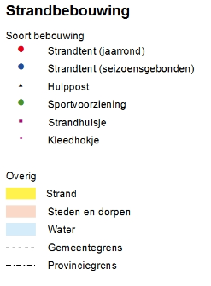 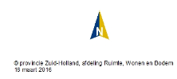

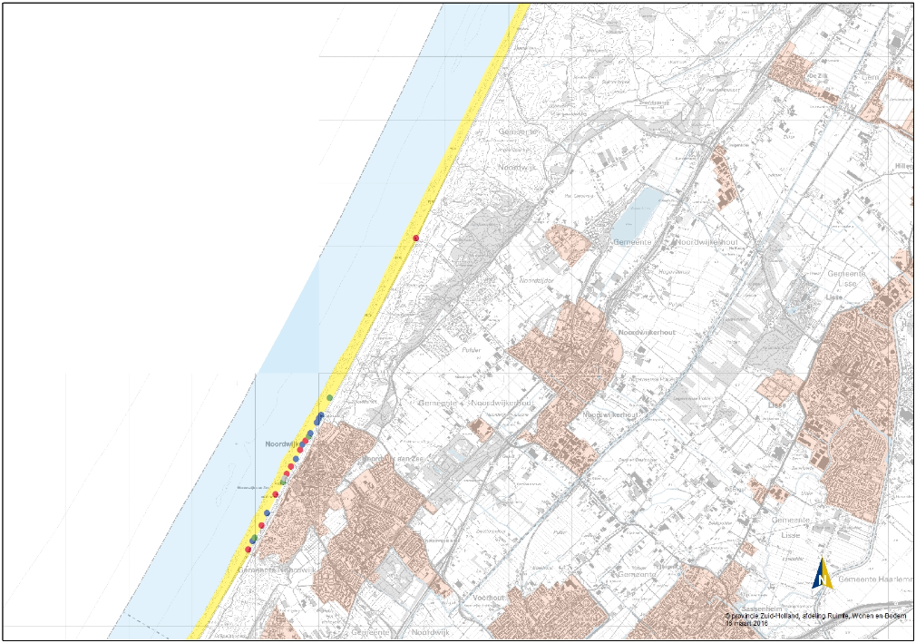

Gemeente Noordwijk

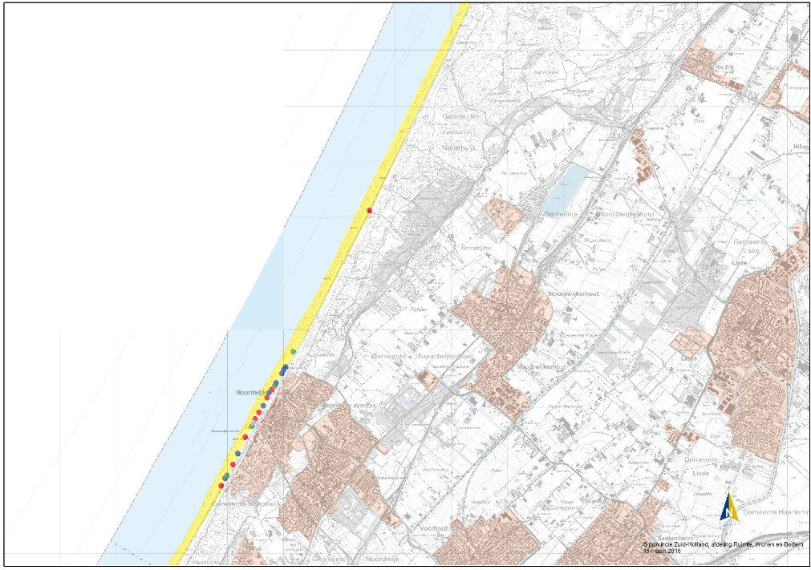

Gemeente Katwijk

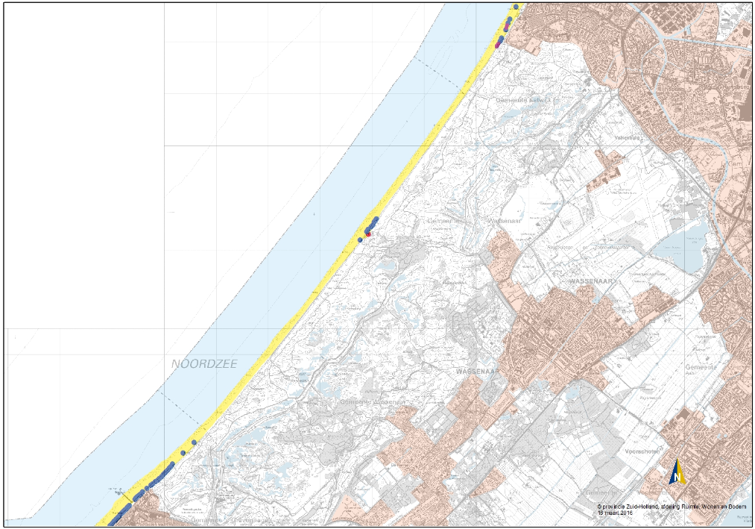

Gemeente Wassenaar

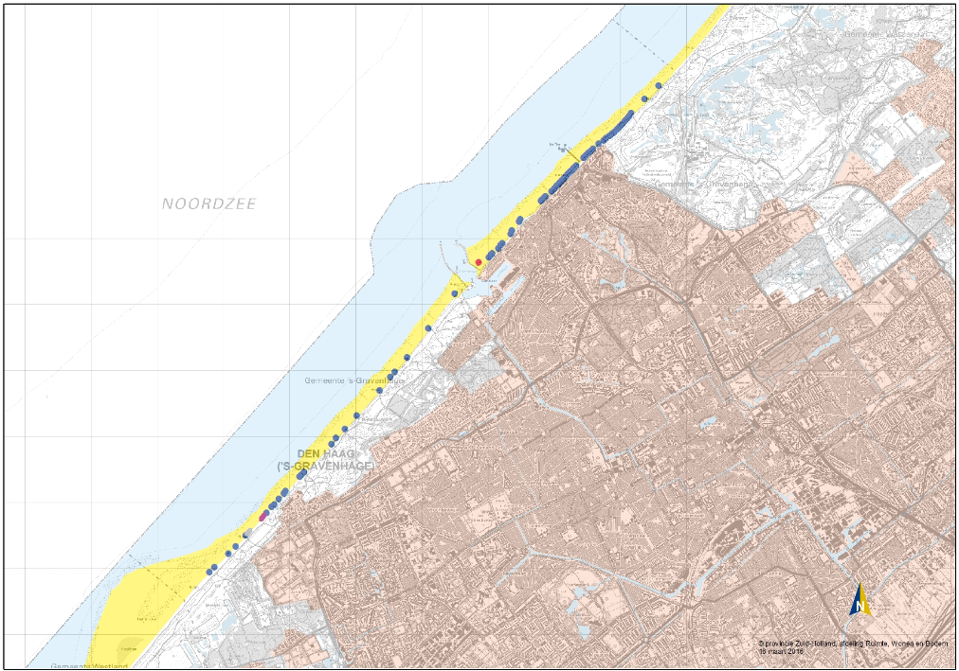

Gemeente Den Haag

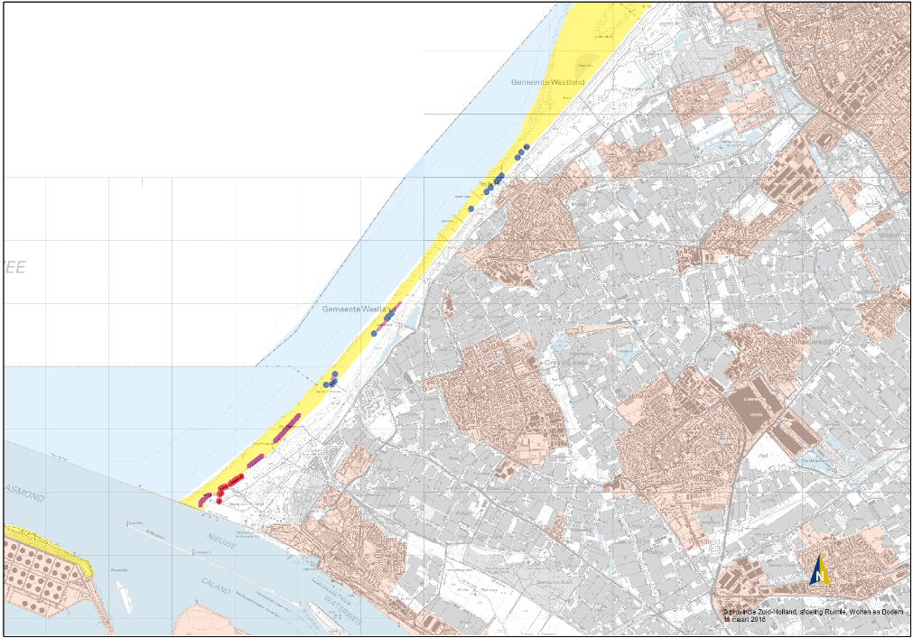

Gemeente Westland en Hoek van Holland

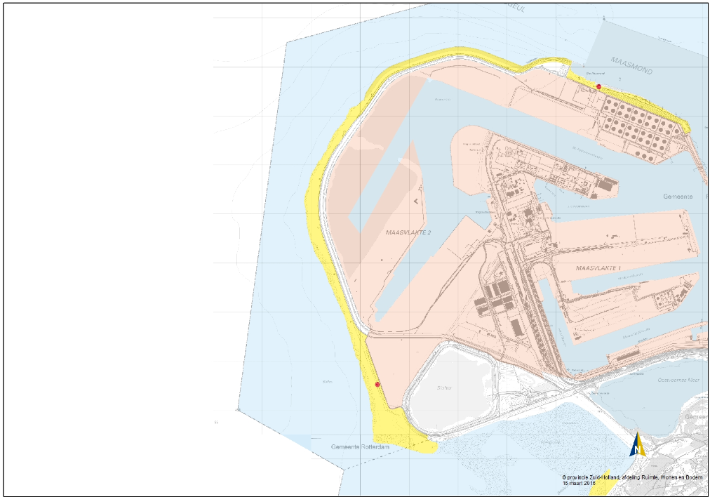

Gemeente Rotterdam (Maasvlakte)

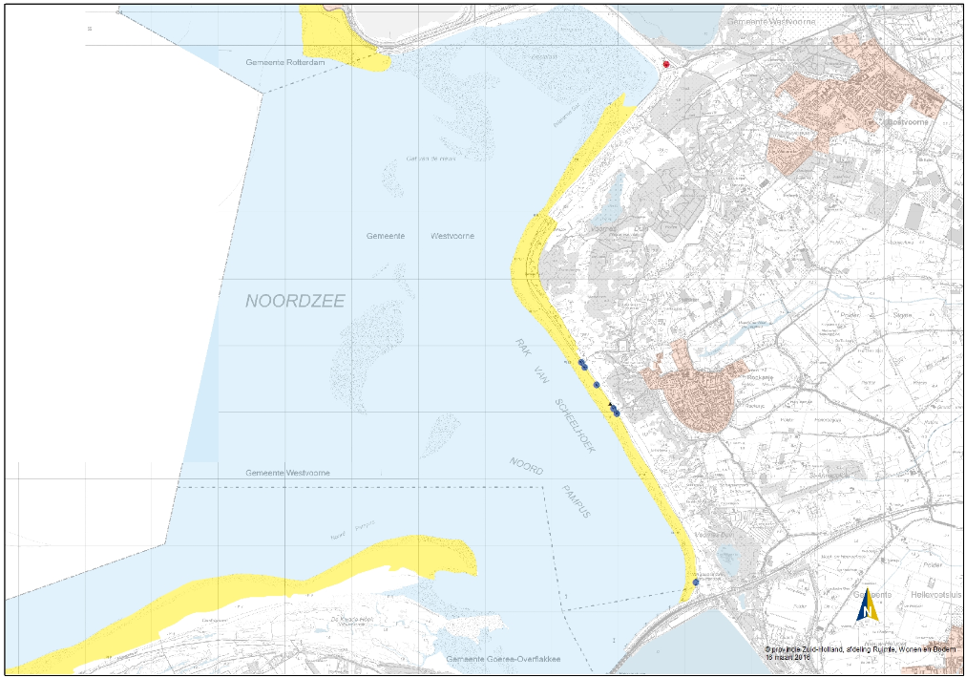

Gemeente Westvoorne

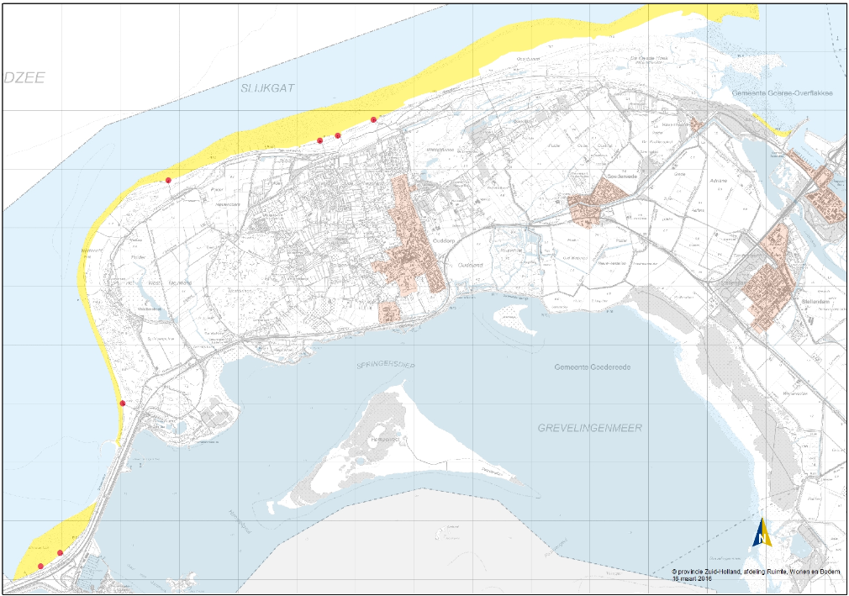

Gemeente Goeree Overflakkee